**《普通物理学实验Ⅱ》和《物理学实验Ⅱ》期末事宜**

1、普通物理学实验Ⅱ和物理学实验Ⅱ选做了小课题的同学，请准备好课题答辩PPT（8分钟）准备答辩和交流。

**答辩时间：**2021年1月6日下午15：00。

**答辩地点：**见附件1。

2、学生必须将课题大论文（必须WORD版）、文章（必须WORD版）和答辩PPT发送到课题指导老师邮箱（见附件2）。其中大论文和文章版式必须统一（见附件3、4）。大论文、文章和PPT发送截止时间2020年1月9日前。

3、课题实验成绩在2021年1月11日后可以查询。

4、做实验的学生，请每位同学认真核对已做实验的成绩。

5、本2门实验课不再笔试。

**6、联系方式：**

（1）普通物理学实验**Ⅱ**课程相关问题咨询方式：陈水桥老师88206068-4051。

（2）物理学实验**Ⅱ**课程相关问题咨询方式：刘才明老师88206068-3080。

（3）网上选实验具体问题咨询方式：殷立明老师88206068-3350。

（4）具体每个实验或课题问题咨询方式：实验指导教师（详见物理实验教学中心网站）。

附件1

|  |  |  |
| --- | --- | --- |
| **课题名称** | **答辩教师** | **答辩地点** |
| ★光谱分析装置开发与探究 | 陈水桥，殷立明，郭红丽 | 东4-121 |
| ★光电通信装置开发与研究 |
| ★激光扫描成像系统探究与研制 |
| ★超声干涉条纹纹影显示装置探究与研制 |
| ★红外热成像法研究物质的物理特性（湍流现象研究） |
| ★超声波应用与研究（利用超声波移动物体探究） |
| ★液晶光阀与液晶成像的应用与探究（物体折射率测量） |
| ★简易红外成像仪装置开发与探究 |
| ★自准直法导轨线性特性测定与研究 |
| ★基于红外热成像系统应用与研究（冰山定位） |
| ★钠灯及汞灯的光谱对三棱镜的色散曲线研究 | 刘才明，王鲲，张建华 | 东4-431 |
| ★EXCEL曲线拟合程序在物理实验中的应用 |
| ★密立根油滴实验时间处理方法研究 |
| ★ 基于labview的电机测控系统设计 |
| ★ 温度对液体折射率影响研究 |
| ★ 温度对金属杨氏模量影响研究 |
| ★超声波扫描与成像研究 |
| ★干涉法测量材料线膨胀系数探究（莫尔条纹测量微位移） |
| ★基于红外热成像系统应用与研究（人脸识别） |
| ★电子衍射探究 | 郑远，王宙洋，朱蕾 | 东4-101 |
| ★真空实验装置改进 |
| ★超声悬浮控制仪 |
| ★超声相控阵扫描成像 |
| ★超声反射面设计与演示 |
| ★锁相放大器弱电信号测量 |
| ★锁相放大器测弱声压信号 |
| ★唱歌铁氧体Singing Ferrite |
| ★磁悬浮Magnetic Levitation |
| ★薄膜材料杨氏模量测量装置 | 姚星星，肖婷，何亮 | 东4-229  （3） |
| ★利用手机传感器测相关物理量（phyphox） |
| ★激光散斑特性研究 |
| ★软凝聚态材料透光率研究 |
| ★利用超声波衍射测量液体表面张力与粘滞系数 |
| ★光电效应实验探究 |
| ★利用光谱分析技术进行液体浓度检测实验设计 |
| ★光电传感器应用实验设计 |
| ★声速测定拓展实验 |
| ★声波干涉演示仪 |
| ★宇宙射线μ子的测量 | 陈星，房若宇，乐静飞 | 东4-131 |
| ★数字全息 |
| ★半导体激光全息 |
| ★新型光阑设计 |
| ★3D全息投影装置的制作 |
| ★海市蜃楼现象的模拟 |
| ★利用浮沉子模拟液体中的“气包” |
| ★用拉脱法测定液体的表面张力系数的进一步研究 |

附件2

|  |  |  |
| --- | --- | --- |
| **课题指导教师** | **邮箱** | **电话** |
| 刘才明 | phyliucm@zju.edu.cn | 18957150770 |
| 王鲲 | wlxkun@zju.edu.cn | 15990192882 |
| 张建华 | phyzhjh@css.zju.edu.cn | 13735538037 |
| 陈水桥 | qinglang@zju.edu.cn | 13616517168 |
| 郑远 | zhengyuan_zju@126.com | 18758876599 |
| 王宙洋 | seccsc@zju.edu.cn | 18868403306 |
| 姚星星 | Yaoxx705@zju.edu.cn | 13819192500 |
| 肖婷 | xiaoting@zju.edu.cn | 13777456512 |
| 陈星 | phychenx@zju.edu.cn | 13757170513 |
| 房若宇 | hlab@zju.edu.cn | 15824104387 |

附件3 *大论文格式*



**课题题目**

**姓名学号**

**指导教师**

**物理实验教学中心**

**2020年1月**

**目 录**

1 背景知识 1

1.1背景相关 1

1.2课题概述 1

2 原理 1

2.1基本原理 1

2.2实验原理 1

2.3公式推导 1

3仪器系统 1

3.1实验器件 1

3.2实验仪器 1

3.3 实验硬件或软件架构............................................................................................................... 1

4 实验 15

4.1 实验方法 15

4.2 实验步骤 16

4.3 实验数据 16

4.4 实验结果 16

5 分析与讨论 27

5.1 误差来源 26

5.2 误差分析 26

5.3 实验分析 26

6实验总结 29

7 课题总结 32

7.1仪器系统照片 35

7.2课题组成员实验过程照片 35

7.3花絮和留言 35

8 参考文献 45

附件4 *文章格式*

**非均匀介质驻波声场纹影法成像及其声速测量的改善**

程诗卓1，郭鹍1，陆子毅1，许熠辉1，陈水桥2，

（1.浙江大学竺可桢学院，浙江杭州 310027 2.浙江大学物理学系，浙江杭州 310027）

**摘 要：**尽管根据理论推导能够得出超声波驻波声场的形成条件以及部分性质，但在实际操作时往往很难准确判断是否有驻波声场形成。本文利用超声波驻波声场的声能量密度在空间呈周期分布的性质，结合纹影法，对空气介质中的28kHz超声波形成的驻波声场进行成像，使得超声波驻波声场的某些特性可视化，进而更加精准测量其波长和声速值。并用光线折射几何理论证明了光的不均匀性所导致的光的折射和弯曲程度与 $x$， $y$ 平面内各自折射率梯度成正比，并推导了光线的偏折角计算公式。为使图像更加形象可视，在MATLAB中先对纹影图像做灰度直方图均衡化，再进行灰度-颜色映射处理，得到了较好伪彩色纹影图，为实验数据测量带来更加便利。最后利用本文方法推导了声速测量公式，准确测量了速度值，并用数理方法分析了仪器系统的灵敏度。

**关键词：**光线偏折角；声能量密度；直方图均衡化；驻波声场；纹影成像；声速测量

中图分类号 O 423

**作者简介：**程诗卓（1999.12-），男，湖北武汉人，浙江大学竺可桢学院本科生。通讯作者：陈水桥（1971.4-），男，浙江湖州人，硕士，高级工程师，研究方向为物理实验技术与实验室管理，Tel:13616517168，E-mail:qinglang@zju.edu.cn 。通讯地址：浙江省杭州市西湖区余杭塘路866号 浙江大学紫金港校区东四405室.邮编：310058.

**Improvement on Schlieren Imaging of the Acoustic**

**Standing Wave and Measurement of Sound Velocity in Inhomogeneous Medium**

Cheng Shizhuo1, Guo Kun1, Lu Ziyi1, Xu Yihui1 , Chen Shuiqiao2

(1.Chu Kochen College of Zhejiang university,zhejiang hangzhou ,310027, china 2. physics department of Zhejiang university,zhejiang hangzhou ,310027, china,)

**Abstract:** Despite the fact that by theoretical deduction, people can acquire the forming conditions and some features of the ultrasonic standing wave, practically it’s sometimes difficult to tell whether there is an existing standing wave field. The paper images the 28kHz ultrasonic standing wave in air with Schlieren Method and feature of the periodic distribution of acoustic energy density of the ultrasonic standing wave, visualizing some features of the ultrasonic standing wave, in order to gauge the wave length and other factors more precisely. Besides, the paper proves that the amount of light bending is in proportion to the refractive index gradient in x,y planes separately, and derive the deflective angle formula. In order to improve the image’s quality, we first do the histogram equalization of Schlieren images in MATLAB, then the grayscale-color mapping to get pseudo-color images of high quality, which makes it less difficult for us to acquire our data. At last, we derive the measure equation of sound velocity, precisely measure the velocity, and analyze the sensitivity of the instrumentation system.

**Key Words:** deflective angle; acoustic energy density; histogram equalization; acoustic standing wave; Schlieren imaging; measurement of sound velocity

**0 引言**

声场作为一种常见的物理场，由于其不便观测、稳定性差而在生活中的应用相对较少，且应用点往往集中于驻波声场。为了更加方便地研究驻波声场的特性，将其可视化无疑是一种直观且高效的方法。[1,2]纹影法基于声波与光波的一般作用规律：声场介质密度随声场的发生而改变，继而引起折射率的变化。当一束光穿过声场介质时，能够形成稳定的相位光栅，出现相应的纹影图像。[3]与其他方式相比，纹影法具有直接、快速、不破坏声场的优势，不仅为驻波声场静态特征的研究提供了一个更为直观可感的途径，其非侵入性更是适用于声场的动态与连续性研究。可视化作为一大优势，将难于测量的压力数据转化为易于测量的光强数据，为实验精度提供了保障，运用后期处理技术，还可使所得结果更为明显、美观，便于进一步分析。本实验利用超声波驻波声场的声辐射压力在空间中呈周期分布的性质，再结合纹影法，可对非均匀空气介质中的超声波形成的驻波声场进行成像，并进行相关处理，使得能够直观反映出超声波驻波声场的某些特性，进而更加精准测量其波长以及其它关联数据。为使图像更加形象可视，在MATLAB中对图片做灰度直方图均衡化之后[4]，使得图像中原来灰度值分布集中的区域分布到其他区域，从而使得图像灰度值整体范围变大，某些局部灰度细节变化可见，从而达到增强图像对比度和清晰度的效果。并在此后进一步用图像处理工具进行了加工，再进行灰度-颜色映射处理，得到较好伪彩色纹影图。最后测量了声波速度，验证了实验效果。最后，还用数理方法分析了仪器系统的灵敏度。

**1 基本原理**

1.1 驻波声场形成原理

气体介质中驻波声场的形成综合利用了超声波的波动特性与能量特性。[5]以如图1所示，在声源对面设有反射度良好的反射装置，设声波波长为*λ*，*L*为生源与反射端距离。由声源发出的超声波经反射端反射，反射波与原波频率相同、传播方向相反，当声源处与反射端相距*L*为*λ*/2的整数倍时二者相干形成稳定驻波。这是由超声波的波动特性所决定的。

图1驻波声场形成原理图

*z*

*z*

P

F

*L*

反射端

$$n\frac{λ}{2}$$

M

声源

另外，由于超声波的能量特性，超声波声场改变了声源与反射端间的气体介质的密度分布，进而形成声场作用下的辐射压力。图中辐射压力为F，M为一质量较小物体，P是波源发出的声波的沿*z*轴方向的振幅。

设两列相干波的波函数表达式为 $\left\{\begin{aligned}y_{1}=A\sin{ω\left(t-\frac{x}{u}\right)}=A\sin\left(ωt-kx\right) \\ y_{2}=A\sin{ω\left(t+\frac{x}{u}\right)}=A\sin\left(ωt+kx\right)\end{aligned}\right.$

将两类波合成为

$y=2A\cos{kx}\sin{ωt}=2A\cos{\frac{2π}{λ}x}\sin{2πft}$（1）

可见，声辐射压力F沿波动方向以为周期分布。[6]由于声辐射压力具有回复力的特性，此时如果将物体M置于波节处，当样品偏离平衡位置，就有被拉回原位置的趋势，当其位置相对于平衡位置有微小偏移时，会在附近做小振幅振动，最终在波节附近实现物体的悬浮。

1.2 纹影法成像原理

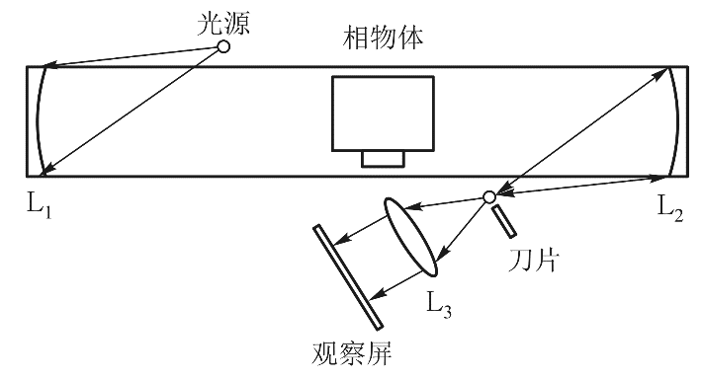

图2 纹影法成像原理示意图

纹影法是一种将光通过相物体引起的相位分布转换为光强分布的方法。[7]如图2，对于Z型透镜光路，设通过相物体的入射光为

$E_{i}=E_{0}\cos\left(ωt\right)$（2）

通过相物体引起相位滞后（通常相位滞后很小），可表示为

$E=E_{0}\cos\left(ωt-φ\right) =E_{0}\cos\left(ωt\right)+E_{0}φcos(ωt-\frac{π}{2})$（3）

式（3）中第一项代表直射光，后一项含有 $φ$，它包含了相物体分布的信息，这两项的相干叠加构成了屏幕上相物体的像。由于相物体与周围介质在边缘具有折射率梯度，如果相物体折射率大，会使光线向相物体方向偏折，使得其区域与背景产生照度差异，从而使得相物体像的相位差异转化为照度差异，相物体可见。为方便起见，之后的讨论将主要简化为几何光学。

1.3 非均匀介质中光的传播原理和偏折角度推导公式

在均匀介质中，光沿直线传播。而当介质中出现湍流、热对流等干扰因素时，会导致同一透明介质的局部折射率 $n$ 发生变化，使得光线传播发生扰动。扰动区域的像会与周围的像形成差异，即可见阴影。

透明介质的折射率为

$n-1=kρ$（4）

在标准大气中，对于可见光，格拉斯通-戴尔常数。[8]该式中，空气密度 $ρ$ 的两个量级的变化仅能引起 $n$ 的值变化 $30\%$，因此若想通过光学手段观察密度变化小的气体，需要非常灵敏的光学设备。

忽略光的相干性，简化为几何光学。取右手直角坐标系 $x$， $y$， $z$，令 $z$ 轴为未受扰动时的光线传播方向， $x$， $y$ 轴构成的平面垂直于 $z$ 轴方向，如图3所示。接下来证明，光的不均匀性所导致的光的折射和弯曲程度与 $x$， $y$ 平面内各自折射率梯度成正比。[9]

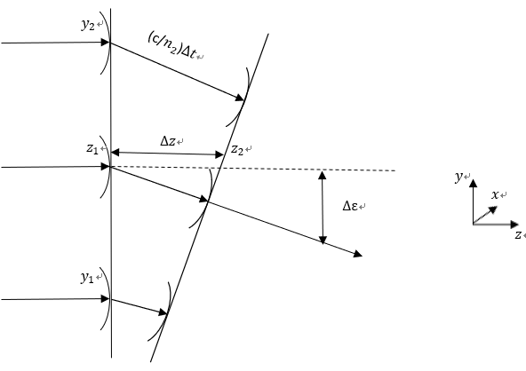

图3 非均匀介质中光传播的几何光学分析图

假设纹影光路为在 $x$， $y$ 方向上各向同性的二维光路，即沿 $z$ 轴对称。图3中，假设垂直折射率梯度 $dn/dy<0$，且忽略在 $x$ 轴和 $z$ 轴上的折射率梯度变化，认为初始时刻通过 $z_{1}$ 的是平面波，波阵面垂直于水平光轴 $z$ 轴。当波前通过被测对象，即从 $z_{1}$ 到 $z_{2}$ 时，设不同的微分时间 $∆t$ 对应微分距离 $∆z$，折射的偏折角度为 $∆ε$。由于光线始终垂直于波前阵面，通过 $z_{1}$ 的水平光线同样有 $∆ε$ 的偏折角。

有定义 $n=c_{0}/c$，其中本地光速 $c$，真空光速 $c_{0}$。由图3可知

$Δε=\frac{\left(\frac{c_{0}}{n_{2}}-\frac{c_{0}}{n_{1}}\right)}{Δy}Δt$（5）

不同时刻 $∆t$ 有 $∆t=∆z\frac{n}{c_{0}}$,合并得

$Δε=\frac{n}{n_{1}n_{2}}\frac{\left(n_{1}-n_{2}\right)}{Δy}∆z$（6）

当 $∆y→0$ 时，方程中 $\frac{n}{n_{1}n_{2}}$ 可以简化为 $\frac{1}{n}$。令所有微元趋近于 $0$，可得

$\frac{dε}{dz}=\frac{1}{n}\frac{dn}{dy}$（7）

由于 $ε$ 是非常小的角度，因此可近似为 $dy/dz$,即图中的斜率。将其代入导数后，可以得到

$$\frac{∂^{2}y}{∂z^{2}}=\frac{1}{n}\frac{∂n}{∂y}$$

该式揭示了折射梯度大小与折射光线曲率的关系。由此，在 $x$, $y$ 轴方向上，光线的偏折角经积分可得

$ε_{x}=\frac{L}{n_{0}}\frac{∂n}{∂y},ε_{y}=\frac{L}{n_{0}}\frac{∂n}{∂y}$（8）

式中， $n_{0}$ 为周围介质的折射率。

可以看到，光线的折射取决于折射率梯度，光线总是朝着 $n$ 值较高的方向弯曲。而对于气体而言，光线总是朝着密度 $ρ$ 较高的地方弯曲。这些非均匀透明介质所产生的梯度扰动即为纹影。所以，纹影图像也揭示了偏转角度的存在。

**2 仪器系统**

本文采用离轴单反射镜系统，主要包括声场系统和光学系统两大部分。其系统原理示意图见如下图4所示。

球面反射镜

狭缝器

聚光透镜

灯泡

超声波振子

照相机

刀片

测试区域

图4仪器系统示意图

其中，声场系统需要让两个超声波换能器之间产生驻波声场。[10]根据当时的实验条件（温度、湿度等），计算出在该条件下超声波的理论波长 $λ$，并预先将两个超声波换能器的间距调整为 $3λ$。打开电源后稍微调整换能器间距使泡沫塑料小球能够在该声场中悬浮，由此来检验驻波声场的形成。本文应用的超声波发生器选用科美达可调频率功率超声波发生器，能够产生20-40kHz的高频信号，最大功率300W。超声波换能器采用28kHz，60W的压电陶瓷。

光学系统主要由球面反射镜、狭缝器、刀片和照相机组成。点光源用LED光源，可连续调节光强。球面反射镜的镜面直径203mm，焦距800mm。成像设备采用佳能EOS 80D单反相机。在确认驻波声场的形成后，就对光路进行细致的调整以在相机中观察到驻波声场的纹影图像。方法如下：将点光源与一个光屏靠在一起，在之前确定的水平面上同时前后移动，找到一个像最清晰、像点最小的位置，即球面镜的焦点。将点光源固定在焦点附近，用刀片挡掉一定量的光。调整刀片的挡光量(约80%-90%)、相机的位置、快门时间以及ISO以得到尽量大且清晰的纹影图像。其中球面反射镜放置在光源的曲率半径轴上（$R=2f$）。发散的光束将充满反射镜并且以相同的路径返回，在光源处形成光源的像。通过在光源和图像光束之间设置较小的离轴分离，并加入刀口即可构建与前一个纹影系统有相似效果的纹影系统。在焦距很大时，两个纹影系统的测试区域可以近似。测试区位于接受光源发散光的反射镜前，理想情况下，同一光束会两次横穿测试平面上的点，每次横穿时都会产生一个偏转角 $ε$。

**3 实验与分析**

3.1 图像的获取与处理

调节相机参数，快门时间1/200-1/800，ISO80-160，帧率50,拍摄视频，截取其中效果较明显的帧如下图5所示。然后，在MATLAB中，对图5进行全局灰度增强和直方图均衡处理，使得纹影细节放大，调节效果如图6所示。

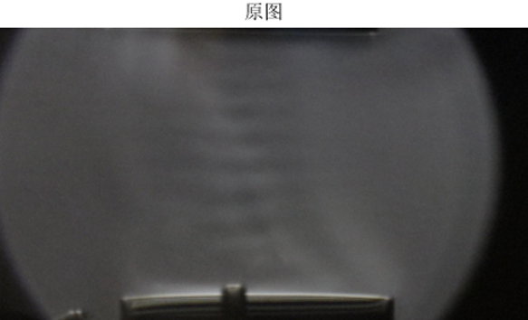 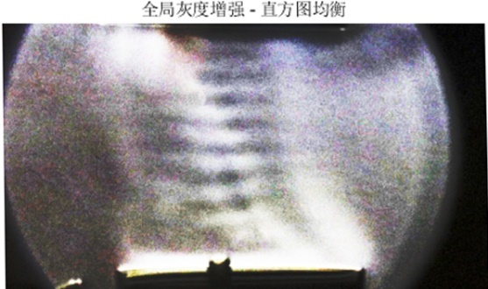

图5 相机拍摄纹影图 图6直方图均衡处理纹影图

在Lightroom中调节曲线，对图6进行对比度、锐化、亮度调整，得到图7效果图。并再在MATLAB中对图8作灰度-颜色映射，得到伪彩色图图8所示。

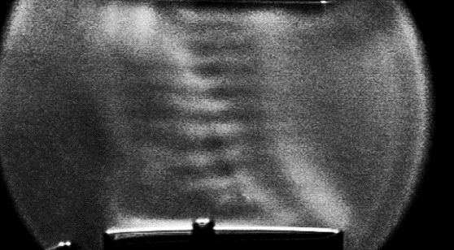 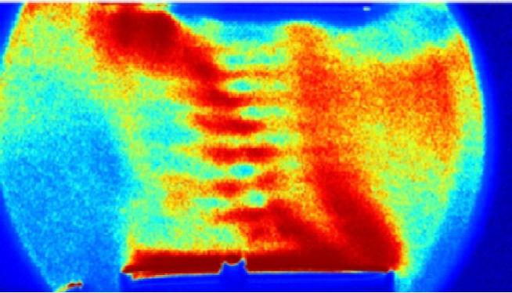

图7 图像工具处理纹影图 图8伪彩色纹影图

3.2 声速测量

超声波振子直径用游标卡尺测量如下表1.

表1

|  |  |  |  |  |  |  |  |  |
| --- | --- | --- | --- | --- | --- | --- | --- | --- |
| 序号 | 1 | 2 | 3 | 4 | 5 | 6 | 7 | 8 |
| *D*/cm | 5.824 | 5.822 | 5.820 | 5.818 | 5.818 | 5.820 | 5.818 | 5.820 |
| $\overline{D}$/cm | 5.820 | | | | | | | |

直径 $\overline{D}=5.820cm$，其不确定度为 $\frac{u(D)}{D}=\sqrt{\frac{\sum_{i=1}^{n}{{(D_{i}-\overline{D})}^{2}}}{\left(n-1\right)n}}$,所以*u*(*D*)=0.004 cm，得到振子直径为*D*=5.820±0.004cm。

设超声波振子直径对应像素值为 $∆m$，纹影波相邻两条彩色条纹间距对应像素值为 $∆n$，它们的比值为 $δ$，则

$$δ=\frac{∆n}{∆m}$$

对图10中多个条纹坐标进行测量，所得数据如下表2。为配合测量比值为 $δ$ 需要，其中 $∆n$ 未连续测量，而是任意选择最清楚的条纹测量。

表 2

|  |  |  |  |  |  |  |  |
| --- | --- | --- | --- | --- | --- | --- | --- |
| $$i$$ | $m_{i}$ (个) | $m_{i}^{'}$ (个) | $∆m=m_{i}^{'}-m_{i}$ (个) | $n_{i}$ (个) | $n_{i}^{'}$ (个) | $∆n=n_{i}^{'}-n_{i}$ (个) | $$δ=\frac{∆n}{∆m}$$ |
| 1 | 209 | 261 | 52 | 241 | 486 | 245 | 4.71 |
| 2 | 214 | 268 | 53 | 230 | 473 | 243 | 4.58 |
| 3 | 272 | 322 | 50 | 223 | 461 | 238 | 4.76 |
| 4 | 274 | 323 | 49 | 228 | 472 | 244 | 4.98 |
| 5 | 327 | 376 | 49 | 246 | 488 | 242 | 4.94 |
| 6 | 330 | 380 | 50 | 231 | 471 | 240 | 4.80 |
| 7 | 378 | 428 | 55 | 253 | 496 | 243 | 4.42 |
| 8 | 384 | 434 | 50 | 256 | 497 | 241 | 4.82 |

有表2数据，可得比值 $δ$ 的平均值 $\overline{δ}=4.75$，本值是由像素值获得的，在下面计算中作为常数，不参与不确定度计算。

又因为，，，[11,12]所以推导得声速测量公式

$v=\frac{Df}{δ}$（9）

已知超声波发生器所用频率 $f=28.013kHz$，Δ仪= 0.001 $kHz$。所以将上述测量值代入公式（9），得到实验声速值：

$$v=343.233±0.004m/s$$

实验时室温为 $18.4℃$，根据文献公式计算得该温度下声速理论值为 $342.4317m/s$，所以本方法测量的声速误差较小。

3.3 仪器系统灵敏度分析

纹影光学系统最大的优势就是其灵敏度。它的输出图像为 $x$， $y$ 轴的二维图像，图像特征由成像的缩放以及灰度对比决定，灵敏度仅需考虑这两点。[15]为了更方便讨论灵敏度，依然对Z型反射镜系统进行分析。[13,14]设光源照度为 $B({cd}/{m^{2})}$，假定采用的是一个水平光源狭缝和水平刀口，那么在没有刀口的情况下，纹影图像照度 $E$ 为

$E=\frac{Bbh}{k^{2}f_{1}^{2}}$（10）

式（10）中， $b$ 为光源狭缝的宽度，*h*为光源狭缝的高度， $f_{1}$ 为第一反射镜的焦距，放大因子 $k$ 为纹影图像相当于测试区域的大小比例。[16]

现在让刀口阻挡除聚焦的光源像以外的所有光束（刀口成圆孔形），该部分具有高度 $a$。用 $a$ 和 $\frac{f_{1}}{f_{2}}$ 替换光源像的无遮挡实际高度*h*， $f_{2}$ 为第二反射镜的焦距，则(10)式可改写成

$E=\frac{Bba}{k^{2}f_{1}f_{2}}$（11）

设 $∆E$ 为照明变化值，是纹影图像照度 $E$ 与其背景照度 $E_{0}$ 的增益。假定纹影对象在实验区域有 $ε$ 的偏折角， $y$ 轴分量 $ε_{y}$ 将有部分光源图像在垂直刀口平面产生向上偏移距离 $∆a=ε_{y}f_{2}$，代替上式（11）中的 $a$，得到

$∆E=\frac{Bbε_{y}}{k^{2}f_{1}}$（12）

式(12)得到了测试区 $ε_{y}$ 偏折形成的对应图像点的照度增益。

设对比度为 $C$， $C$ 是指图像点对于一般纹影照度增益 $∆E$ 与纹影照度 $E$ 的的比值，即

$C=\frac{∆E}{E}=\frac{f_{2}ε_{y}}{a}$（13）

设纹影灵敏度为*s*，也称对比灵敏度，定义为图像对比度比折射角度的变化率，即

$s=\frac{dC}{dε_{y}}=\frac{f_{2}}{a}$（14）

对于单反射镜纹影光路，旁轴近似下，该结论也类似，第二反射镜的焦距等于第一反射镜的焦距，即单镜的焦距。

由此说明，在观察范围一定时，反射镜的焦距影响成像的灵敏度，因此需要一个大焦距的凹面镜。同时，刀口截止的程度也影响着纹影的对比度，因此也可以通过提高刀口截止来提高灵敏度。但刀口截止提高时，测试区域边缘会产生衍射光线，在刀口平面产生二次衍射，产生模糊效应，影响图像分辨，因此刀口截止不能无限提高。

**4总结**

通过自组纹影法测量装置能够直观便捷得到超声波驻波声场的一些性质，并且通过图像处理技术方便了对数据的准确获取。本文用光线折射几何理论证明了光的不均匀性所导致的光的折射和弯曲程度与 $x$， $y$ 平面内各自折射率梯度成正比。得到的有关声场的数据和图形比较清晰，并准确测量了声速值，且与理论值误差较小。最后分析了影响成像的灵敏度以及对实验的各种影响因素。

**参考文献**

[1]李茂山.一种精确测量超声波速度的方法──超声波干涉测量声速 [J].实用测试技术,1995, (1): 21-24.

[2]丁向辉,李平,孟晓辉.高精度超声风速测量系统设计与实现 [J].仪表技术与传感器, 2011, (2): 41-44.

[3]梁国伟,蔡武昌.流量测量技术及仪表 [M].北京: 机械工业出版社, 2002.

[4]叶继飞,金燕,吴文堂,蒋冠雷. 纹影技术中光源的选择与设计方法[J]. 实验流体力学,2011,25(4):94-98.

[5]李华, 杨臧健, 吴敏,等. 纹影系统中物平面的选择与刀口的设置[J]. 实验流体力学, 2011, 25(3):91-96.

[6]陈水桥,李海洋,陈洪山,等.多元化物理课题实验课程的建设和探讨[J].实验室研究与探索,2011,30(12):118-121.

[7]陈建,孙晓颖,林琳.一种高精度超声波到达时刻的检测方法[J].仪器仪表学报,2012,33(11):2421-2428.

[8]周天赐,陈水桥.基于超声波干涉的拟合法计算声速及其误差分析[J].浙江大学学报(理学版),2011, 38(4): 400-404.

[9]胡斌, 夏繤, 熊畅,等. 纹影法在超声波可视化及声速测量中的应用[J]. 大学物理, 2018, 37(2) : 64-67.

[10]陈皓,徐峥,姜学平,钱梦騄,程茜. 纹影法在超声场成像中的应用[J]. 声学技术,2016,35(3):235-238.

[11]佟永丽. 超声驻波像测定声速及数据处理研究[J]. 中国高新技术企业, 2015(19):32-33.

[12]陆彦邑, 刘俏俏, 赵纯亮, 等. 基于纹影法的聚焦超声声场重建算法研究[J]. 应用光学, 2015, 36(5):742-746.

[13]唐文斌. 超声悬浮夹持装置的研究[D].大连理工大学,2007.

[14] Settles G , Covert E . Schlieren and Shadowgraph Techniques: Visualizing Phenomena in Transport Media[J]. Applied Mechanics Reviews, 2002, 55(4):B76-B77.

[15] Goldstein, R.J. and T.H. Kuehn. Optical systems for flow measurement-shadowgraph, schlieren, and interferometric techniques. [J]. MINNESOTA SHORT COURSE ON FLUID MECHANICS MEASUREMENTS, 1980,Vol.1,96p.*)*

[16]姜学平, 程茜, 钱梦騄. 纹影法对声场成像的理论和实验研究[J]. 声学技术, 2011, 30(5): 1-4.